DESENVOLVIMENTO WEB E APLICAÇÃO DA TECNOLOGIA INTERATIVA COMO MEIO DE AMPLIAR AS FERRAMENTAS EDUCACIONAIS NO INSTITUTO DE EDUCAÇÃO SUPERIOR RAIMUNDO SÁ.

Leonardo dos Santos Carvalho ,
Monique de Moura Leal,
Katsu Brandão Meira S. Holanda,
Clark Pinheiro de Oliveira Braga,
Carlos Vinicius Mendes Rocha

RESUMO: O presente trabalho apresenta um sistema com paradigmas de interface homem-máquina para utilização no âmbito educacional surgido a partir da necessidade de ampliar os mecanismos de ensino e estudo na formação acadêmica dos alunos de Direito da Faculdade R. Sá. Para isso, foi desenvolvido um Sistema Web, como forma de suprir determinada necessidade. O projeto tem como foco explanar a capacidade do sistema na interação com o usuário seguindo os conceitos e padrões de Interface Homem Máquina, e, assim, tornar o simulado, um campo de estudo e de facilidade de utilização, e como resposta, a compreensão dos mecanismos necessários para o desenvolvimento de um sistema utilizável de forma intuitiva, prática, rápida e fácil como resposta ao usuário. Procura, também, enfatizar o desenvolvimento web e banco de dados como principais ferramentas de desenvolvimento do Simulado Educacional. Como metodologia de trabalho foram utilizadas pesquisas com os interessados pelo projeto, estudos avançados sobre designer de interação com o usuário, delimitações da funcionalidade do sistema e algumas aulas das disciplinas que compõem o projeto ‘Simulado Online’ do Instituto de Educação Superior Raimundo de Sá (IESRSA) para levantamento de requisitos.

Palavras-Chave: Desenvolvimento Web. Design. Educação. Interação. Interface.

INTRODUÇÃO

Quando o conceito de interface começou a surgir, esta era entendida de forma geral como o hardware e o software com o qual o homem e o computador podiam se comunicar. Hoje, quando se formula o conceito de interface, pensa-se de forma mais especifica, como janelas, menus, ícones. Com o aumento do interesse no âmbito social e da necessidade de melhorar a interface e seu conceito, levou-se em conta a inclusão de aspectos cognitivos e emocionais do usuário interagir com a máquina. De acordo com esta ideia, têm-se a descrição de CYBIS (2000):
a interface com o usuário é formada por apresentações, de informações, de dados, de controles e de comandos. É esta interface também que solicita e recepciona as entradas de dados, de controles e de comandos. Finalmente, ela controla o diálogo entre as apresentações e as entradas. Uma interface tanto define as estratégias para a realização da tarefa, como conduz, orienta, recepciona, alerta, ajuda e responde ao usuário durante as interações (Oliveira apud CYBIS, 2000, p. 02).

Muito tem se falado a respeito da preocupação com a interface por parte dos profissionais ligados ao projeto de sistemas. Porém, até determinado tempo atrás, essa preocupação inexistia, uma vez que os usuários de programas de softwares eram os seus próprios desenvolvedores. Portanto, não havia uma preocupação voltada a estrutura de uma interface pois os mesmos conheciam a fundo o software que iriam trabalhar, mesmo que aumentasse ainda mais a complexidade de se utilizar.
Logo em seguida, quando os programas passaram a ser destinados a um público mais diversificado e sem conhecimento especifico da área, dentro de uma nova forma de utilidade dos sistemas, na qual, os mesmos, passaram a ser expostos como produtos ao mercado consumidor, a roupagem que era utilizada até então, passou a não mais funcionar, principalmente na década de 90, quando a popularização da informática ganhou um impulso rápido no mundo todo.
Agora, nesta nova era da Web, as questões de usabilidade são observadas tanto no comercio quanto para uso pessoal, os clientes avaliam primeiro a usabilidade dos sistemas para observar o formato do produto, se o mesmo é difícil de usar eles procuram outro mais simples para comprar. A partir dessas preocupações, surgiu a necessidade de se projetar sistemas cada vez mais interativos, que sejam agradáveis de usar, que façam coisas úteis e que acrescentem algo à vida das pessoas que os usarem.
Neste contexto, este artigo tem como objetivo apresentar o desenvolvimento de um Sistema Web utilizando os principais conceitos de usabilidade e avaliação presentes em interface homem-máquina. Para isto, foi desenvolvido um Simulado Online que seja heuristicamente eficaz e eficiente para o público alvo.
Desta forma, este artigo acercar-se de conceitos de Interface Homem-Máquina, princípios de Design e suas atividades básicas de interação, trata, também, da importância da educação à distância, como ferramenta de auxílio na qualificação de profissionais, quebrando tabus sobre o verdadeiro responsável por uma educação de qualidade.

2 - O USUÁRIO COMO FERRAMENTA NA EFICÁCIA DE UM SISTEMA INTERATIVO

Foi visto, que a participação do usuário durante o processo de desenvolvimento de uma aplicação é indispensável e de extrema importância e eficácia para um bom resultado do produto, pois ajuda a diminuir os erros, torna o objeto o mais especifico possível e proporciona uma maior interação e entendimento do usuário, fixa a curiosidade e interesse e, por fim, ajuda a ter maior aceitação do produto, pois eles fizeram parte de todo o processo de desenvolvimento, ou seja, já estão adaptados ao projeto.

o custo de um sistema computacional não se limita a hardware e software. É preciso treinar usuários. Quanto mais difícil de aprender mais oneroso é o treinamento e quanto mais difícil de usar, menor é o desempenho do usuário através de erros constantes, lentidão de operação do sistema e outros (Oliveira apud LUCENA, 2005, p. 04).

É, cada vez mais frequente, a participação do usuário em projetos de desenvolvimento de software, LUCENA e LIESENBERG enfatizam isso, de forma bastante clara nas suas pesquisas, alguns dos fatores que reafirmam e justificam a importância da interface para um sistema, de acordo com cada perfil de usuário.
Partindo, desse pensamento, nota-se que os autores perceberam que o custo do sistema se estende aos usuários, porque conforme dificuldade de se utilizar, mais difícil de se encontrar um perfil de usuário e mais tempo levará para se dominar, onde, na maioria dos casos, as pessoas que procuram algum tipo de sistema é necessidade imediata ou em curto prazo. E quanto mais fácil e prático sua interação, mais fácil de encaixar na sociedade que não é especialista na área, mas necessita dessas ferramentas no seu trabalho, na sua universidade e em muitos outros locais.

Nota-se que os sistemas que costumam ser rejeitados pelos usuários, em sua maioria são pela dificuldade de aprender a manusear o produto, sua lentidão na interação com o usuário que necessita de uma ferramenta que ajude a facilitar os problemas e reduzir trabalhos demorados e não o incremento de mais um. Como foi visto, ainda existe um grande déficit na parte de interface de um sistema, seja pela carência de profissionais na área, como também na falta de investimentos para resolução de problemas e investimentos em pesquisas.
“o desenvolvimento de interfaces é um processo caro, difícil, demanda tempo e que ainda há muito a ser empreendido” (LUCENA, 2005).

Outro ponto que pode ser visto, de acordo com essa afirmação, é que soma da falta de investimentos nessa área, com o aumento massivo do número de usuários e a internet das coisas é que se tornara cada vez mais evidente a adaptação que os sistemas devem sofrer ao longo dos anos, porque tudo estará sendo influenciado pela interface, primeiramente, depois a segurança do sistema e sua usabilidade.
A Interface Homem-Máquina tem um papel definitivo no desenvolvimento de qualquer tipo de sistema, podendo ser desde sistemas mais complexos até sistemas mais simples. Nesse sentido foi pensado, também, em um sistema que busca implementar esses estudos e pesquisas voltadas a relação do produto final de um usuário com foco na utilidade do sistema e, assim, na tentativa de estar contribuindo para o aumento das ferramentas educacionais da Instituição e formação educacional dos alunos, os preparando para o mercado de trabalho. O Sistema Web desenvolvido, analisa suscintamente os mecanismos e instrumentos de interação com o usuário, de acordo com o objetivo especifico do projeto em conjunto com as características do usuário final.

Os objetivos da Interação Homem-Máquina são de produzir sistemas mais seguros, funcionais e usáveis, portanto, os termos não se referem somente ao hardware e software, mas a todo o ambiente que usa ou é afetado pela tecnologia. A tecnologia trouxe junto consigo a inovação, e em um ensino inovador o professor, por exemplo, exerce mais um papel de orientador, de organizador e não de fonte única de conhecimento, modificando-se assim a visão de que o professor é o responsável pela formação educacional do aluno, e colocando a responsabilidade a quem, de fato, será o beneficiado. Silva (2001, p. 37) afirma que:

O impacto das transformações de nosso tempo obriga a sociedade, e mais especificamente os educadores, a repensarem a escola, a repensarem a sua temporalidade. E continua. Vale dizer que precisamos estar atentos a urgência do tempo e reconhecer que a expansão das vias do saber não obedece mais a lógica vetorial. É necessário pensarmos a educação como caleidoscópio, e perceber as múltiplas possibilidades que ela pode nos apresentar, os diversos olhares que ela impõe, sem, contudo, submetê-las à tirania do efêmero (SILVA, 2001, p. 37).

Com isso, o sistema desenvolvido possui como objetivo abranger todos os componentes de interface necessários para suprir a demanda dos usuários, tornando-se, assim, uma ferramenta de auxilio educacional atendendo os requisitos de um sistema utilizável.

3 - METODOS E TECNICAS DE PESQUISA

Foi utilizada no desenvolvimento de Interface a metodologia DADI que significa: Definição/Arquitetura/Design/Implementação, trata-se, portanto, de uma metodologia para desenvolvimento de sites e sistemas interativos, criado por Clement Mok (2011). A mesma é dividida em quatro etapas que se comunicam, interagem e se completam, e todas as etapas, podem ser alteradas sempre que for necessário. Não é objetivo apresentarmos na íntegra a metodologia DADI, apenas destacarmos os tópicos principais nela descrito e mais relevantes no processo de implementação do SSD (Sistema de Simulado Digital) do Instituto de Educação Superior Raimundo Sá (IERSA).
Para isso dividimos este capítulo em duas partes principais. A primeira apresenta os principais tópicos da metodologia DADI, o segundo apresenta estrutura do SSD, suas ferramentas, componentes e conteúdo.
3.1 - METODOLOGIAS DADI
A escolha da metodologia DADI, permitiua organização quanto à distribuição do trabalho, à reunião de informações, à escolha do layout e à implementação da programação. Esse referencial apresenta quatro etapas denominadas definição, arquitetura, design, implementação, como descrito na figura seguinte:
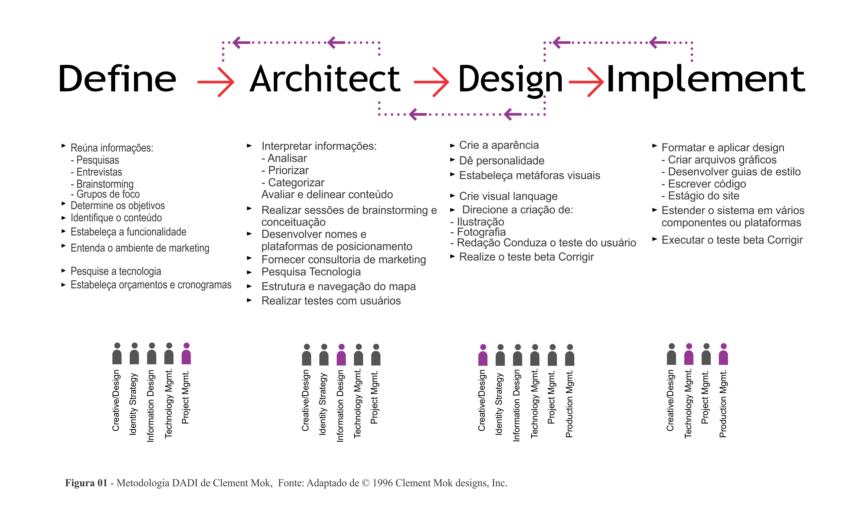
Figura 01 - Metodologia DADI de Clement Mok, Fonte: Adaptado de © 1996 Clement Mok designs, Inc

- Definição: Nessa etapa é estipulado o tema de interesse, os objetivos, o estudo da viabilidade e o planejamento da proposta educativa, de acordo com Masson et al., (2013, p.766). Nesse momento foram divididos o escopo, o publico alvo, que nesse caso especifico serão as turmas do curso de Direito da Instituição de Ensino Superior Raimundo Sá (IERSA), e das tecnologias a serem implementadas no Sistema de Simulado Digital (SSD).
Nessa etapa foi realizada uma coleta de dados e conteúdo, e a partir dessa coleta foi desenvolvido um protótipo em primeiro nível de avaliação, onde se pode apresentar o layout das telas de Login e Aluno do SSD, para tanto, foi utilizado a técnica de wireframe,
- Arquitetura: Nesta etapa, pondera-se como estruturar as informações, a interatividade com o usuário e a navegabilidade, a fim de facilitar o acesso ao conteúdo, segundo Masson et al., (2013, p.766).
Nessa fase foi pensado como seriam os frames na timeline, ou seja, a sequência como cada componente seria estruturado e em completude a fase anterior, foram consolidadas as informações levantadas com o acréscimo de um briefing para o desenvolvimento dos layouts, apresentados na etapa anterior, dispondo assim as informações levantadas com o coordenador do curso de Direito e os Alunos e Professor envolvidos no projeto.
- Design: Nessa fase, as informações são organizadas de maneira a favorecer a visualização, com a definição do tipo e tamanho de fontes, a disposição de imagens e a guia de estilo, de acordo com Masson et al., (2013, p.767).
Tão importante quanto a arquitetura, o design, abrangendo, na visão de Mok (2011), suas funções estéticas e ergonômicas, visa deixar essas informações já organizadas de uma maneira mais confortável de se visualizar. Nessa fase importante, faz-se necessário se preocupar tanto com tipo e tamanho de fontes, quanto com a disposição de imagens, definindo a guia de estilos (CSS). Foram definidas as regras de composição e distribuição dos conteúdos, cuja estrutura hierárquica considerou os elementos tipográficos referentes ao design. Procurou-se preservar os caracteres digitais de forma atraente, com cuidado ao evitar poluição na comunicação visual ou confusão na interpretação das mensagens, por parte dos usuários. Os textos foram organizados mantendo relação com as imagens, avaliando as proporções, o uso de cores harmônicas, títulos em destaque escritos com fontes que favoreçam a leitura e a legibilidade.
- Implementação: Essa é a etapa final do projeto, na qual são testadas todas as funções. Cada detalhe deve ser testado, deve-se clicar em todos os links, verificar a navegabilidade, a interface. Em seguida, prepara-se a divulgação, para que todos possam se beneficiar do projeto, Masson et al., (2013, p.767).
Feito isso, é necessário realizar testes com usuários/clientes (alunos, professores e coordenadores) e proceder com os eventuais ajustes considerados necessários para que a plataforma possa ser amplamente utilizada.

3.2- ESTRUTURA DO SSD

O sistema de simulado digital (SSD) está estruturado basicamente em 3 módulos ou telas. O módulo 1 é a interface da tela de login, que dará acesso a professor e aluno ao sistema, ambos entrando com os campos matrícula e CPF. O segundo Módulo é a tela do professor, que terá acesso as ferramentas de criação do simulado, assim como a timeline de comunicação e interação com os demais usuários. E por fim o terceiro módulo é a tela do aluno, com acesso ao painel comum menu que lhe permitirá: iniciar um novo simulado, medidor de desempenho e também ao histórico de simulados realizados.
“O uso de cores no design de sistemas interativos é muito difícil. ” (BENYON, 2011, p.229).
O uso das cores, segundo DAVID BENYON (2011) é de extrema dificuldade na sua escolha, para isso a escolha do sistema foi feita segundo seus conceitos, devido à preocupação com vários fatores que podem gerar algum tipo de conflito ou desinteresse pelo sistema.

Figura 02: Tela de Login do SSD
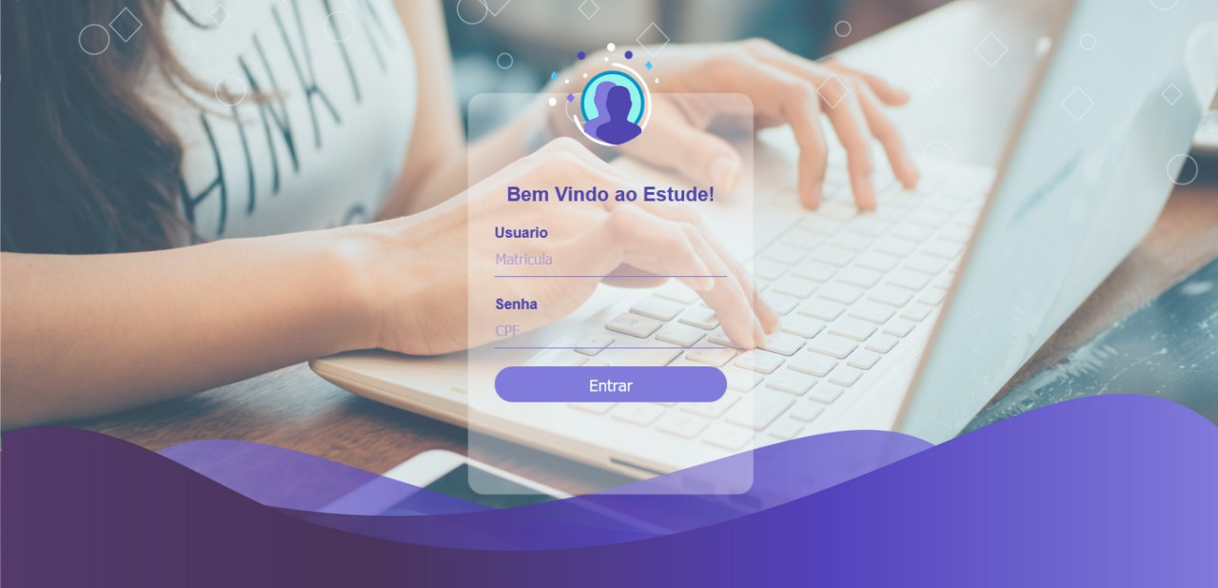

Figura 03 e 04: Tela do Aluno e TimeLine do Professor e Aluno.
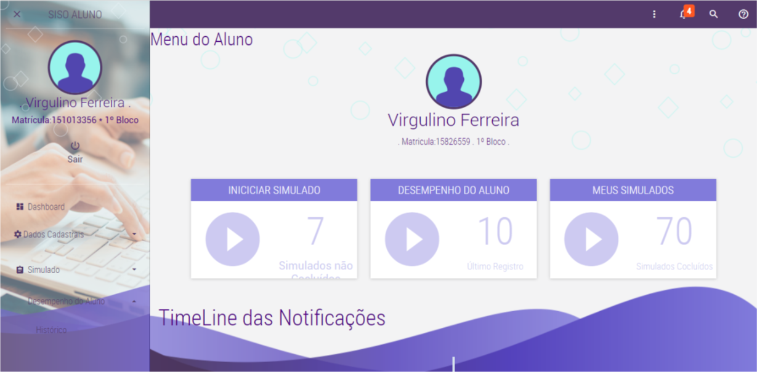

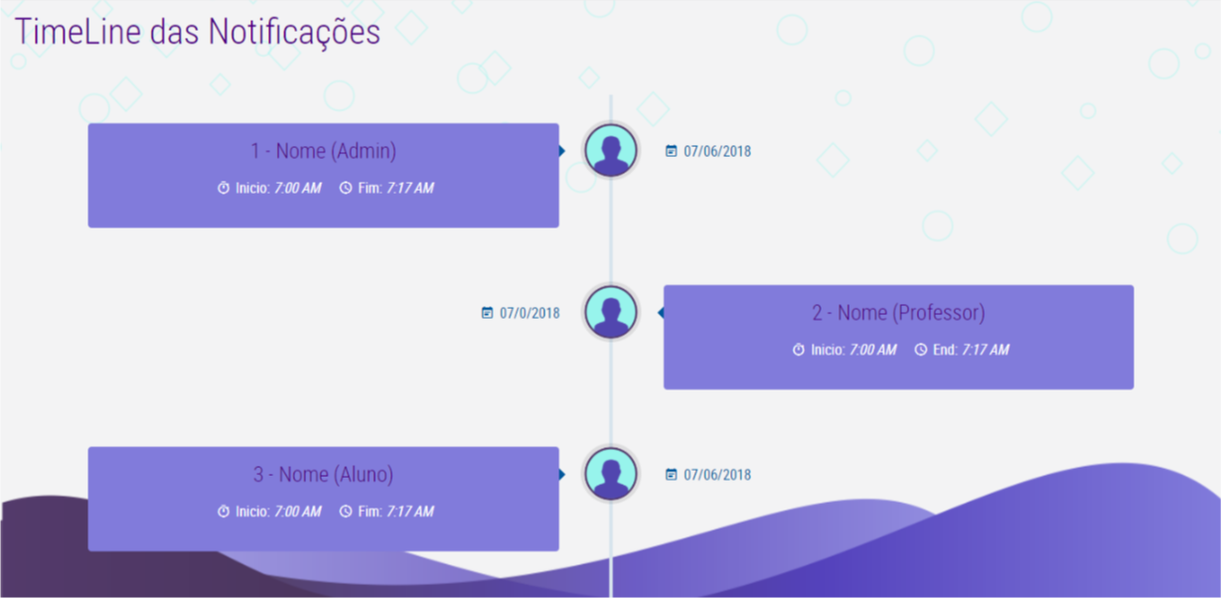

4 - CONSIDERAÇÕES FINAIS

O interesse por esse tema surgiu pela preocupação na ampliação da relação educação e tecnologia com foco na ampliação de ferramentas educacionais para desempenho pessoal do aluno e, assim, contribuir de forma gradativa na formação educacional dos alunos e na sua formação profissional, diante de um cenário ainda em evolução.
Podemos confirmar a importância desse tema e sua relevância diante de um ambiente educacional construtivo e evolutivo, adaptando-se as novas formas de ensino, dessa nova era digital, ligado ao desenvolvimento intelectual e social dessa geração. Para isso, é preciso tratá-lo de forma responsável, uma vez que o acompanhamento de desempenho e esforço é um feedback do próprio aluno, encarando, assim, as dificuldades de ser o principal protagonista do seu desempenho, exigindo uma responsabilidade maior por parte do aluno, a fim de que se possam ter resultados positivos no próprio envolvimento e formação de jovens eticamente competentes para receber de maneira positiva essas tecnologias.
Diante desse cenário consideramos que a tecnologia traz desenvolvimento e interação com o usuário se, os mesmos, forem utilizados com responsabilidade. Neste trabalho foi relatado, também, a importância do desenvolvimento de um sistema web utilizando os princípios de design e as Heurísticas de Usabilidade presentes em interface homem-máquina. Com o estudo direcionado, principalmente, nas ferramentas de desenvolvimento de um produto que atenda todas as necessidades desejadas pelo cliente buscando cada vez mais melhorar suas aplicações ao focar na qualidade para um sistema. Para que isso ocorra, notou-se, também, que a participação dos usuários é indispensável durante o processo de desenvolvimento para a melhoria na qualidade de um sistema, ou seja, compreender a importância da usabilidade e da participação do usuário durante o processo de desenvolvimento de aplicações.
Como trabalhos futuros, a implementação de um calendário acadêmico poderá ser planejada e adicionada, assim como um chat entre alunos e professores para um melhor feedback de desempenho e resolução de problemas, assim como a adaptação de uma interface, considerando o perfil dos usuários, a partir de pesquisas relacionadas a individualidade de cada um, chegando ao melhor perfil do grupo.

REFERÊNCIAS BIBLIOGRAFICAS

BENYON, D. Interação Humano-Computador. 2.ed. – São Paulo: Pearson Prentice Hall, 2011. 229 p.

Blog criado para falar sobre a educação a distância no Brasil. Disponível em:
< https://www.luis.blog.br > Acesso em: 09 abril. 2018.

BOARO, R.M. Software para Pessoas com Necessidades Especiais e Inclusão Digital Disponível em: < http://teceducacaoif.blogspot.com.br > . Acesso em: 08 abris. 2018.

Departamento Acadêmico de Ciência da Computação. Disponível em: < https://sistemas.riopomba.ifsudestemg.edu.br/dcc/ > Acesso em: 08 abril. 2018.

Portal de conhecimento voltado para programadores.. Disponível em: <https://www.devmedia.com.br> Acesso em: 09 abril. 2018.

SILVA, MOZART LINHARES. Novas Tecnologias: educação e sociedade na era da informática. Autentica, 2011. 37 p.

Leonardo dos Santos Carvalho, Instituto De Educação Superior Raimundo Sá, Ciência da Computação, leonardocarvalh@hotmail.com.
Monique de Moura Leal, Instituto De Educação Superior Raimundo Sá, Ciência da Computação, moniquemoura2916@gmail.com
Katsu Brandão Meira S. Holanda, Instituto De Educação Superior Raimundo Sá, Ciência da Computação, kbdesign86artes@gmail.com
Clark Pinheiro de Oliveira Braga, Instituto De Educação Superior Raimundo Sá, Ciência da Computação, clarkpinheiro69@gmail.com 5 Carlos Vinicius Mendes Rocha, Instituto De Educação Superior Raimundo Sá, Ciência da Computação, carlosvmrocha@bol.com.br

